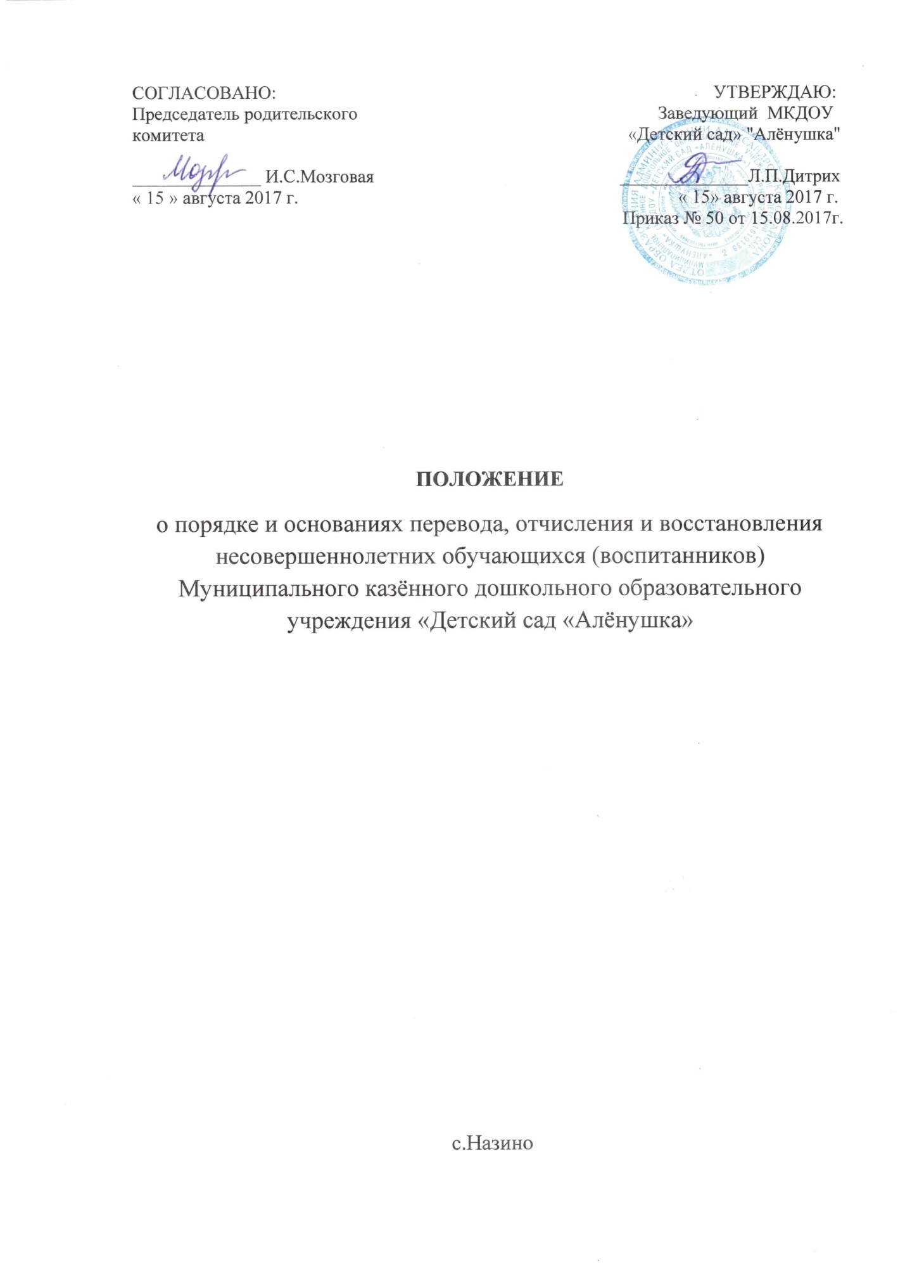

1. Общие положения
1.1. Настоящее Положение разработано в соответствии с Федеральным Законом от 29.12.2012 № 273-ФЗ «Об образовании в Российской Федерации» и регулирует порядок и основания перевода, отчисления и восстановления несовершеннолетних обучающихся (воспитанников) Муниципального казённого дошкольного образовательного учреждения «Детский сад «Алёнушка» (далее -МКДОУ).
1.2. Настоящее Положение принято с учетом мнения Родительского комитета.
2.Порядок и основания для перевода воспитанников
2.1 Перевод обучающегося (воспитанника) может производиться внутри МКДОУ и из МКДОУ в другую организацию, осуществляющую образовательную деятельность.
2.2. Перевод несовершеннолетнего обучающегося (воспитанника) внутри Учреждения осуществляется в случае перевода в следующую возрастную группу.
2.3. Перевод несовершеннолетнего обучающегося (воспитанника) в другое образовательное учреждение может быть:
- по заявлению родителей (законных представителей) несовершеннолетнего обучающегося (воспитанника), в том числе в случае перевода обучающегося несовершеннолетнего (воспитанника) для продолжения освоения программы в другую организацию, осуществляющую образовательную деятельность;
- по обстоятельствам, не зависящим от воли родителей (законных представителей) несовершеннолетнего обучающегося (воспитанника) и МКДОУ осуществляющего образовательную деятельность, в том числе в случаях ликвидации организации, осуществляющей образовательную деятельность, аннулирования лицензии на осуществление образовательной деятельности;
- на основании заключения психолого-медико-педагогической комиссии о переводе воспитанника в коррекционное ДОУ для прохождения им коррекционных или лечебных программ.
2.4. Основанием для перевода является приказ ДОУ, осуществляющего образовательную деятельность, о переводе несовершеннолетнего обучающегося (воспитанника).
3.Порядок отчисления
3.1. Основанием для отчисления несовершеннолетнего обучающегося (воспитанника) является приказ МКДОУ, осуществляющего образовательную деятельность, об отчислении. Права и обязанности участников образовательного процесса, предусмотренныезаконодательством об образовании и локальными нормативными актами МКДОУ, прекращаются с даты отчисления несовершеннолетнего обучающегося (воспитанника).
3.2. Отчисление несовершеннолетнего обучающегося (воспитанника) из дошкольных групп может производиться в следующих случаях:
- в связи с достижением несовершеннолетнего обучающегося (воспитанника) возраста для поступления в первый класс общеобразовательной организации;
- по заявлению родителей (законных представителей) в случае перевода обучающегося несовершеннолетнего (воспитанника) для продолжения освоения программы в другую организацию, осуществляющую образовательную деятельность;
- по обстоятельствам, не зависящим от воли родителей (законных представителей) несовершеннолетнего обучающегося (воспитанника) и ДОУ осуществляющего образовательную деятельность, в том числе в случаях ликвидации организации, осуществляющей образовательную деятельность, аннулирования лицензии на осуществление образовательной деятельности.
3.3. Досрочное прекращение образовательных отношений по инициативе родителей (законных представителей) обучающегося не влечет за собой возникновение каких-либо дополнительных, в том числе материальных, обязательств указанного обучающегося перед ДОУ.
3.4. Если с родителями (законными представителями) обучающегося заключен договор об оказании платных образовательных услуг, при досрочном прекращении образовательных отношений такой договор расторгается на основании приказа МКДОУ об отчислении обучающегося из Учреждения.
4.Порядок восстановления в МКДОУ
4.1. Несовершеннолетний обучающийся (воспитанник), отчисленный из МКДОУ по инициативе родителей (законных представителей) до завершения освоения образовательной программы, имеет право на восстановление, по заявлению родителей (законных представителей) при наличии в учреждении свободных мест.
4.2. Основанием для восстановления несовершеннолетнего обучающегося (воспитанника) является распорядительный акт приказ МКДОУ, осуществляющей образовательную деятельность, о восстановлении.
4.3. Права и обязанности участников образовательного процесса, предусмотренные, законодательством об образовании и локальными актами
МКДОУ возникают с даты восстановлении несовершеннолетнего обучающегося (воспитанника) в МКДОУ.

